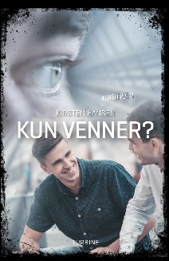
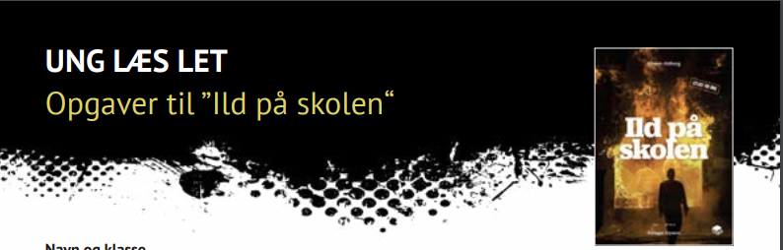
Opgaver til ”Kun venner” af Kirsten Hansen
Udarbejdet af Line Ulsøe Kær, lærer, læringsvejleder og cand.pæd. i didaktik (dansk)

# UNGLETLÆST

Kære elev

Om serien
Serien er skrevet til og om unge. Der er emner, som unge ofte møder på en eller anden måde. Det kan være emner som: angst, ensomhed, glæde eller vrede. Der er også bøger om: venner, stoffer, fester og meget andet. Serien er let at læse. Men der er også meget at tænke over.

Om opgaverne til bogen
Opgaverne er delt ind i, før, under og efter du læser. Det er en god idé at læse opgaverne igennem nu. Så kan du tænke over dem, før du læser. Der er få opgaver til ”mens du læser”. Det er bedst at opleve bogen sådan. Uden at skulle stoppe op.
Nogle opgaver er der svar på i bogen. Andre spørger til dine tanker. I andre opgaver skal du skabe noget. Det kan være tekst, lyd, fotos. Du kan arbejde alene eller i par. Nogle gange skal du nævne noget fra bogen. Så skal du huske at skrive siden i parentes. Fx ”Alf går i en ny 9. klasse (s. 7)”. Du kan skrive direkte i opgaverne.

Før du læser
Åbn bogen, og læg den med for- og bagside opad. Se nu på forsidebilledet. Læs også bagsideteksten.
- Hvad tænker du, at der er af temaer i bogen?

- Hvorfor står første del af bagsideteksten i kursiv (skrå skrift)? Hvem tænker det, der står med kursiv?
D. ”Fucking. Totalt. Lækre. Noah.” Sådan står der længere nede i bagsideteksten. Hvordan virker det, at der er et enkelt ord og så punktum? Hvad kan man bruge det til i en tekst?

2. Mens du læser
- Se på side 7.
Mark synes, at Noah er lækker, men han siger det ikke til sine bedste venner.
Hvorfor ikke?

- Se på side 11. Mark bliver og ser porno, selvom han ikke rigtigt har lyst.
Hvorfor gør han det?

- Vi hører om, at Mark er bekymret for, om han er homoseksuel.
Hvorfor er han bekymret? Se fra side 13-14.

- Se på side 25. ”Det er okay,” hvisker Noah.
Hvad er det, der er okay?

3.Når du har læst

SproG
- Se på side 29. Her står: ”Mit hjerte føles alt for stort”.
Kan du genkende den følelse?

Hvad kan den betyde her i bogen?

- Se på side 31 og igen på side 33. Karl siger ”bøsserøv”. Det er et udtryk, der ofte bliver brugt.
Har du hørt nogen sige sådan?

Hvilken betydning lægger man i det?

Har du selv brugt det udtryk – og hvis ja, hvorfor?

- Se side 55. Der er to metaforer.
Der står: ”Jeg kan mærke flammerne i brystet”.
Hvad kan det betyde her?

Og længere nede står der: ”Mit hjerte visner”.
Hvad kan det betyde her?

- Lad dig inspirere af de to metaforer. Lav to sætninger. En, der viser at man er forelsket i nogen. Og en, der viser, at man er ked af det.

Miljø
- Noahs far har givet ham et råd. Han skal kysse med en pige. Så tror faren, at han vil stoppe med at tro, at han er homoseksuel.
Du skal skrive et godt råd til faren. Noget, du tænker, at faren kunne sige, når han får at vide, at Noah tror, han er homoseksuel.

- Vi hører om, at Noah og Mark er bange for, hvad klassen vil sige, når de finder ud af, at de er kærester.
Hvad hvis det skete i din klasse. At to af samme køn var sammen. Hvad tror du, de ville gøre i din klasse?

Personer
- Mark tænker over, at homoseksuelle kan have det svært (se side 37-40). Læs siderne igen.
Hvad tænker han?

Slutningen
- Hvordan ender bogen?

- Hvorfor ender bogen sådan?

Temaer
L. Hvad synes du nu, der er temaer i bogen?

4. ud fra teksten
A. På side 35 ser faren nyheder. Der kommer noget om, at en ung mand har fået tæsk. Det skete, fordi han var homoseksuel. Her kan du læse lidt om ”hadforbrydelser”. Det kalder man det, når det er had mod bestemte grupper.

”I Danmark har vi ikke en klart dokumenteret viden om omfanget af hadforbrydelser. Derfor må vi skele til, hvad vores nabolande har gjort af erfaringer. I Sverige viser en undersøgelse fra 1999, at op mod 24 % af alle lesbiske og helt op mod 36 % af alle bøsser har oplevet hadforbrydelser. I Finland er det helt op til 60 % af alle homoseksuelle, der har oplevet hate crimes. Det samme er tilfældet i England.”
(Kilde: http://lgbt.dk/politik/hadforbrydelser/)

Hvad er din holdning til hadforbrydelser?

Hvorfor tror du, de sker?

5. Produktionsopgaver

A. Digitale produktioner
- Vælg en scene fra bogen, og genskab den. Du kan spørge venner, om de vil være med. Lav scenen som et foto. Den skal kunne være en illustration i bogen. Du kan ændre fotoet i et billedbehandlingsprogram.

B. Skriftlige produktioner
Lav gerne opgaverne i par. Du kan vælge en opgave eller flere. Sæt dine produktioner ind under opgaverne.
- Skriv videre på historien. Skriv scenen, hvor Noah og Mark træder ind i klassen. De holder hinanden i hånden. Sæt det op med layout, så det ligner bogens layout så meget som muligt.

- Skriv en sms-samtale mellem Liv og Anna. Vi skal høre om festen. Der kyssede Anna med Mark – og Noah med Liv. Hvad tænker pigerne om det? Du kan bruge denne app: https://textingstory.com/. Du kan også selv sætte det op som sms’er.

